Slide | Narración  Odalys Gómez Millán  Taller # 4  Guion del Módulo III: Reglas para Obtener una Buena Documentación para el Proceso de Pesada | Imagen | Referencia
1. | Módulo III:  Reglas para obtener una Buena Documentación para el Proceso de Pesada | 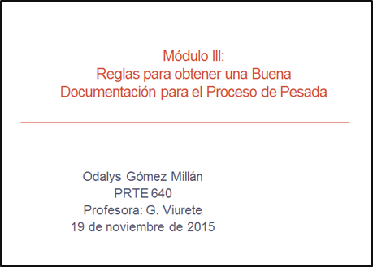 | Comité Técnico de Inspección (CTI). (2011). Buenas prácticas de farmacovigilancia para la industria farmacéutica medicamentos de uso humano. Recuperado de http://www.aemps.gob.es/industria/Inspeccion-BPFV/docs/CTI.BPFV.127.00.11.pdf  InfonavitAdmin . (2014). A mi esposo ya no le dan Infonavit pero creo lo acordó con su empresa eso es legal. Recuperado de http://www.credito-infonavit.com/2014/04/a-mi-esposo-ya-no-le-dan-infonavit-pero-creo-lo-acordo-con-su-empresa-eso-es-legal/  Molina, M. (2014).Código de Buenas Prácticas de la Industria Farmacéutica. Recuperado de http://www.farmaindustria.es/web/wp-content/uploads/sites/2/2014/01/codigo-buenas-practicas-farmaindustria.pdf  Pérez, C. (s.f.). Buenas  Prácticas de Documentación. Recuperado de http://www.aca http://www.academia.edu/9521296/Buenas_Practicas_de_Documentacion demia.edu/9521296/Buenas_Practicas_de_Documentacion  T.S.I. (2010). Buenas Prácticas de Manufactura para Drogas (CFR Partes 210, 211.11). San Juan Training Services for Industry.
2. | ¿Cómo puedo lograr una buena documentación en los documentos para el proceso de pesaje? |  | Comité Técnico de Inspección (CTI). (2011). Buenas prácticas de farmacovigilancia para la industria farmacéutica medicamentos de uso humano. Recuperado de http://www.aemps.gob.es/industria/Inspeccion-BPFV/docs/CTI.BPFV.127.00.11.pdf  InfonavitAdmin . (2014). A mi esposo ya no le dan Infonavit pero creo lo acordó con su empresa eso es legal. Recuperado de http://www.credito-infonavit.com/2014/04/a-mi-esposo-ya-no-le-dan-infonavit-pero-creo-lo-acordo-con-su-empresa-eso-es-legal/  Molina, M. (2014).Código de Buenas Prácticas de la Industria Farmacéutica. Recuperado de http://www.farmaindustria.es/web/wp-content/uploads/sites/2/2014/01/codigo-buenas-practicas-farmaindustria.pdf  Pérez, C. (s.f.). Buenas  Prácticas de Documentación. Recuperado de http://www.aca http://www.academia.edu/9521296/Buenas_Practicas_de_Documentacion demia.edu/9521296/Buenas_Practicas_de_Documentacion  T.S.I. (2010). Buenas Prácticas de Manufactura para Drogas (CFR Partes 210, 211.11). San Juan Training Services for Industry.
3. | Objetivos:  Al completar el adiestramiento los empleados podrán:  - Indicar las reglas para generar una buena documentación. |  | Comité Técnico de Inspección (CTI). (2011). Buenas prácticas de farmacovigilancia para la industria farmacéutica medicamentos de uso humano. Recuperado de http://www.aemps.gob.es/industria/Inspeccion-BPFV/docs/CTI.BPFV.127.00.11.pdf  Molina, M. (2014).Código de Buenas Prácticas de la Industria Farmacéutica. Recuperado de http://www.farmaindustria.es/web/wp-content/uploads/sites/2/2014/01/codigo-buenas-practicas-farmaindustria.pdf  Pérez, C. (s.f.). Buenas Prácticas de Documentación. Recuperado de http://www.aca http://www.academia.edu/9521296/Buenas_Practicas_de_Documentacion demia.edu/9521296/Buenas_Practicas_de_Documentacion  T.S.I. (2010). Buenas Prácticas de Manufactura para Drogas (CFR Partes 210, 211.11). San Juan Training Services for Industry.
4. | Como prevenir errores de documentación para el proceso de pesada…  Se pueden prevenir siguiendo las reglas para lograr una buena documentación de forma que evite errores y entendiendo la importancia de tener cuidado al documentar. | n/a | Comité Técnico de Inspección (CTI). (2011). Buenas prácticas de farmacovigilancia para la industria farmacéutica medicamentos de uso humano. Recuperado de http://www.aemps.gob.es/industria/Inspeccion-BPFV/docs/CTI.BPFV.127.00.11.pdf  InfonavitAdmin . (2014). A mi esposo ya no le dan Infonavit pero creo lo acordó con su empresa eso es legal. Recuperado de http://www.credito-infonavit.com/2014/04/a-mi-esposo-ya-no-le-dan-infonavit-pero-creo-lo-acordo-con-su-empresa-eso-es-legal/  Molina, M. (2014).Código de Buenas Prácticas de la Industria Farmacéutica. Recuperado de http://www.farmaindustria.es/web/wp-content/uploads/sites/2/2014/01/codigo-buenas-practicas-farmaindustria.pdf  Pérez, C. (s.f.). Buenas  Prácticas de Documentación. Recuperado de http://www.aca http://www.academia.edu/9521296/Buenas_Practicas_de_Documentacion demia.edu/9521296/Buenas_Practicas_de_Documentacion  T.S.I. (2010). Buenas Prácticas de Manufactura para Drogas (CFR Partes 210, 211.11). San Juan Training Services for Industry.
5. | Reglas de Documentación  Existen reglas de documentación dentro de las industrias que se describen en los procedimiento operacionales para adiestrar a los empleados en la utilización de reglas generales a seguir a la hora de documentar.  Estas reglas son comunes para cada individuo de la empresa y un incumplimiento de estas representa el incumplimiento de un procedimiento operativo.  Estas reglas buscan la uniformidad dentro del proceso de documentación para obtener una documentación clara y legible. | n/a | Comité Técnico de Inspección (CTI). (2011). Buenas prácticas de farmacovigilancia para la industria farmacéutica medicamentos de uso humano. Recuperado de http://www.aemps.gob.es/industria/Inspeccion-BPFV/docs/CTI.BPFV.127.00.11.pdf  InfonavitAdmin . (2014). A mi esposo ya no le dan Infonavit pero creo lo acordó con su empresa eso es legal. Recuperado de http://www.credito-infonavit.com/2014/04/a-mi-esposo-ya-no-le-dan-infonavit-pero-creo-lo-acordo-con-su-empresa-eso-es-legal/  Molina, M. (2014).Código de Buenas Prácticas de la Industria Farmacéutica. Recuperado de http://www.farmaindustria.es/web/wp-content/uploads/sites/2/2014/01/codigo-buenas-practicas-farmaindustria.pdf  Pérez, C. (s.f.). Buenas  Prácticas de Documentación. Recuperado de http://www.aca http://www.academia.edu/9521296/Buenas_Practicas_de_Documentacion demia.edu/9521296/Buenas_Practicas_de_Documentacion  T.S.I. (2010). Buenas Prácticas de Manufactura para Drogas (CFR Partes 210, 211.11). San Juan Training Services for Industry.
6. | Reglas de Documentación (Cont.)…  A continuación mencionaremos algunas de estas reglas:  1. Escribir de forma clara y legible en todo documento.  Legible: Cuando podemos leer y entender lo escrito sin necesidad de preguntarle a una segunda persona. | 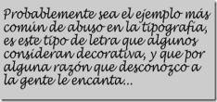 | Comité Técnico de Inspección (CTI). (2011). Buenas prácticas de farmacovigilancia para la industria farmacéutica medicamentos de uso humano. Recuperado de http://www.aemps.gob.es/industria/Inspeccion-BPFV/docs/CTI.BPFV.127.00.11.pdf  Molina, M. (2014).Código de Buenas Prácticas de la Industria Farmacéutica. Recuperado de http://www.farmaindustria.es/web/wp-content/uploads/sites/2/2014/01/codigo-buenas-practicas-farmaindustria.pdf  Pérez, C. (s.f.). Buenas Prácticas de Documentación. Recuperado de http://www.aca http://www.academia.edu/9521296/Buenas_Practicas_de_Documentacion demia.edu/9521296/Buenas_Practicas_de_Documentacion  T.S.I. (2010). Buenas Prácticas de Manufactura para Drogas (CFR Partes 210, 211.11). San Juan Training Services for Industry.
7. | Reglas de Documentación (Cont.)…  2. Utilizar un solo formato de fecha. | 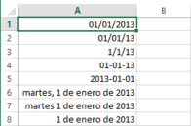 | Comité Técnico de Inspección (CTI). (2011). Buenas prácticas de farmacovigilancia para la industria farmacéutica medicamentos de uso humano. Recuperado de http://www.aemps.gob.es/industria/Inspeccion-BPFV/docs/CTI.BPFV.127.00.11.pdf  Molina, M. (2014).Código de Buenas Prácticas de la Industria Farmacéutica. Recuperado de http://www.farmaindustria.es/web/wp-content/uploads/sites/2/2014/01/codigo-buenas-practicas-farmaindustria.pdf  Ortiz, M. (s.f.). Tipos de datos en Excel 2013. Recuperado de https://www.google.com.pr/search?q=documentacion+clara&biw=1012&bih=476&source=lnms&tbm=isch&sa=X&sqi=2&ved=0ahUKEwjF2ZyOtJ_JAhWGWj4KHYy7DN4Q_AUIBigB#tbm=isch&q=formatos+de+fecha&imgrc=YlMP9OXG1tlfuM%3A  Pérez, C. (s.f.). Buenas Prácticas de Documentación. Recuperado de http://www.aca http://www.academia.edu/9521296/Buenas_Practicas_de_Documentacion demia.edu/9521296/Buenas_Practicas_de_Documentacion  T.S.I. (2010). Buenas Prácticas de Manufactura para Drogas (CFR Partes 210, 211.11). San Juan Training Services for Industry.
8. | Reglas de Documentación (Cont.)…  3. Utilizar horario militar o estándar. | 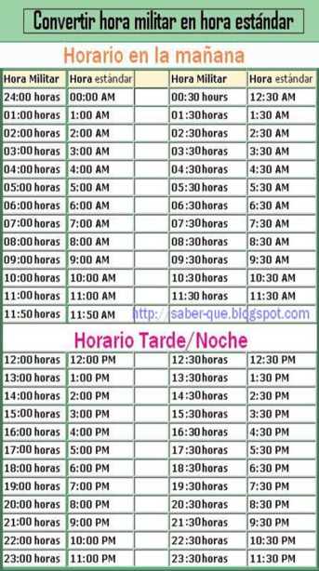 | Comité Técnico de Inspección (CTI). (2011). Buenas prácticas de farmacovigilancia para la industria farmacéutica medicamentos de uso humano. Recuperado de http://www.aemps.gob.es/industria/Inspeccion-BPFV/docs/CTI.BPFV.127.00.11.pdf  Molina, M. (2014).Código de Buenas Prácticas de la Industria Farmacéutica. Recuperado de http://www.farmaindustria.es/web/wp-content/uploads/sites/2/2014/01/codigo-buenas-practicas-farmaindustria.pdf  Mon, G. (2014). Hora Militar. Recuperado de http://www.spanishdict.com/answers/223061/new-drop-one-take-one.-pon-una-y-toma-una-..-/mostvotes/15/915  Pérez, C. (s.f.). Buenas Prácticas de Documentación. Recuperado de http://www.aca http://www.academia.edu/9521296/Buenas_Practicas_de_Documentacion demia.edu/9521296/Buenas_Practicas_de_Documentacion  T.S.I. (2010). Buenas Prácticas de Manufactura para Drogas (CFR Partes 210, 211.11). San Juan Training Services for Industry.
9. | Reglas de Documentación (Cont.)…  4. Toda tarea tiene que estar documentada una vez se halla realizado. No antes, ni después. |  | Abogados - Estudio Sagardoy y Asociados (s.f.). Servicios. Recuperado de http://www.abogadosagardoy.com/servicios  Comité Técnico de Inspección (CTI). (2011). Buenas prácticas de farmacovigilancia para la industria farmacéutica medicamentos de uso humano. Recuperado de http://www.aemps.gob.es/industria/Inspeccion-BPFV/docs/CTI.BPFV.127.00.11.pdf  Molina, M. (2014).Código de Buenas Prácticas de la Industria Farmacéutica. Recuperado de http://www.farmaindustria.es/web/wp-content/uploads/sites/2/2014/01/codigo-buenas-practicas-farmaindustria.pdf  Pérez, C. (s.f.). Buenas Prácticas de Documentación. Recuperado de http://www.aca http://www.academia.edu/9521296/Buenas_Practicas_de_Documentacion demia.edu/9521296/Buenas_Practicas_de_Documentacion  T.S.I. (2010). Buenas Prácticas de Manufactura para Drogas (CFR Partes 210, 211.11). San Juan Training Services for Industry.
10. | Reglas de Documentación (Cont.)…  5. Las tareas tiene que ser verificadas por otra persona para garantizar la calidad del proceso. |  | Comité Técnico de Inspección (CTI). (2011). Buenas prácticas de farmacovigilancia para la industria farmacéutica medicamentos de uso humano. Recuperado de http://www.aemps.gob.es/industria/Inspeccion-BPFV/docs/CTI.BPFV.127.00.11.pdf  Molina, M. (2014).Código de Buenas Prácticas de la Industria Farmacéutica. Recuperado de http://www.farmaindustria.es/web/wp-content/uploads/sites/2/2014/01/codigo-buenas-practicas-farmaindustria.pdf  Pérez, C. (s.f.). Buenas Prácticas de Documentación. Recuperado de http://www.aca http://www.academia.edu/9521296/Buenas_Practicas_de_Documentacion demia.edu/9521296/Buenas_Practicas_de_Documentacion  Quimbaya, M. (2012). Pago parcial de cesantías: Empleador verifica documentos, nunca su inversión. Recuperado de http://actualicese.com/actualidad/2011/11/08/pago-parcial-de-cesantias-verificacion-de-documentos/  T.S.I. (2010). Buenas Prácticas de Manufactura para Drogas (CFR Partes 210, 211.11). San Juan Training Services for Industry.
11. | Reglas de Documentación (Cont.)…  6. Escribir lo más claro posible en cursivo o escribir en letra de molde. | 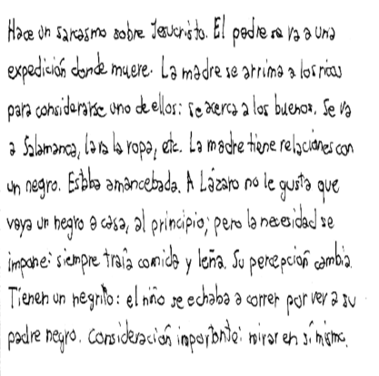 | Andreo, M. (2015). Trabajando con las manos. Recuperado de http://primeroareyes.blogspot.com/  Comité Técnico de Inspección (CTI). (2011). Buenas prácticas de farmacovigilancia para la industria farmacéutica medicamentos de uso humano. Recuperado de http://www.aemps.gob.es/industria/Inspeccion-BPFV/docs/CTI.BPFV.127.00.11.pdf  Molina, M. (2014).Código de Buenas Prácticas de la Industria Farmacéutica. Recuperado de http://www.farmaindustria.es/web/wp-content/uploads/sites/2/2014/01/codigo-buenas-practicas-farmaindustria.pdf  Pérez, C. (s.f.). Buenas Prácticas de Documentación. Recuperado de http://www.aca http://www.academia.edu/9521296/Buenas_Practicas_de_Documentacion demia.edu/9521296/Buenas_Practicas_de_Documentacion  T.S.I. (2010). Buenas Prácticas de Manufactura para Drogas (CFR Partes 210, 211.11). San Juan Training Services for Industry.
12. | Reglas de Documentación (Cont.)…  7. Evite adornar su escritura (letras o números) añadiendo líneas sobre lo escrito previamente. | 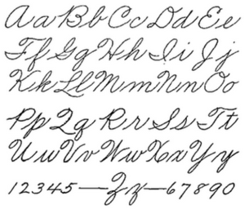 | Comité Técnico de Inspección (CTI). (2011). Buenas prácticas de farmacovigilancia para la industria farmacéutica medicamentos de uso humano. Recuperado de http://www.aemps.gob.es/industria/Inspeccion-BPFV/docs/CTI.BPFV.127.00.11.pdf  Molina, M. (2014).Código de Buenas Prácticas de la Industria Farmacéutica. Recuperado de http://www.farmaindustria.es/web/wp-content/uploads/sites/2/2014/01/codigo-buenas-practicas-farmaindustria.pdf  Pérez, C. (s.f.). Buenas Prácticas de Documentación. Recuperado de http://www.aca http://www.academia.edu/9521296/Buenas_Practicas_de_Documentacion demia.edu/9521296/Buenas_Practicas_de_Documentacion  Pérez, C. (s.f.). Buenas Prácticas de Documentación. Recuperado de http://www.aca http://www.academia.edu/9521296/Buenas_Practicas_de_Documentacion demia.edu/9521296/Buenas_Practicas_de_Documentacion  T.S.I. (2010). Buenas Prácticas de Manufactura para Drogas (CFR Partes 210, 211.11). San Juan Training Services for Industry.
13. | Reglas de Documentación (Cont.)…  8. Todo espacio en blanco tiene que ser obliterado. | 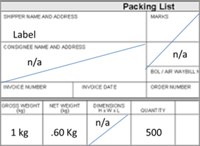 | Comité Técnico de Inspección (CTI). (2011). Buenas prácticas de farmacovigilancia para la industria farmacéutica medicamentos de uso humano. Recuperado de http://www.aemps.gob.es/industria/Inspeccion-BPFV/docs/CTI.BPFV.127.00.11.pdf  InfonavitAdmin . (2014). A mi esposo ya no le dan Infonavit pero creo lo acordó con su empresa eso es legal. Recuperado de http://www.credito-infonavit.com/2014/04/a-mi-esposo-ya-no-le-dan-infonavit-pero-creo-lo-acordo-con-su-empresa-eso-es-legal/  Molina, M. (2014).Código de Buenas Prácticas de la Industria Farmacéutica. Recuperado de http://www.farmaindustria.es/web/wp-content/uploads/sites/2/2014/01/codigo-buenas-practicas-farmaindustria.pdf  Pérez, C. (s.f.). Buenas  Prácticas de Documentación. Recuperado de http://www.aca http://www.academia.edu/9521296/Buenas_Practicas_de_Documentacion demia.edu/9521296/Buenas_Practicas_de_Documentacion  T.S.I. (2010). Buenas Prácticas de Manufactura para Drogas (CFR Partes 210, 211.11). San Juan Training Services for Industry.
14. | Reglas de Documentación (Cont.)…  9. Para corregir un dato trace una línea sobre el dato incorrecto y escriba lo más cercano al dato incorrecto el dato correcto. Firme y feche. | 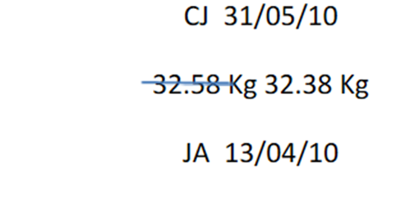 | Comité Técnico de Inspección (CTI). (2011). Buenas prácticas de farmacovigilancia para la industria farmacéutica medicamentos de uso humano. Recuperado de http://www.aemps.gob.es/industria/Inspeccion-BPFV/docs/CTI.BPFV.127.00.11.pdf  Molina, M. (2014).Código de Buenas Prácticas de la Industria Farmacéutica. Recuperado de http://www.farmaindustria.es/web/wp-content/uploads/sites/2/2014/01/codigo-buenas-practicas-farmaindustria.pdf  Pérez, C. (s.f.). Buenas Prácticas de Documentación. Recuperado de http://www.aca http://www.academia.edu/9521296/Buenas_Practicas_de_Documentacion demia.edu/9521296/Buenas_Practicas_de_Documentacion  Pérez, C. (s.f.). Buenas Prácticas de Documentación. Recuperado de http://www.aca http://www.academia.edu/9521296/Buenas_Practicas_de_Documentacion demia.edu/9521296/Buenas_Practicas_de_Documentacion  T.S.I. (2010). Buenas Prácticas de Manufactura para Drogas (CFR Partes 210, 211.11). San Juan Training Services for Industry.
15. | Resumen:  La utilización de las reglas para obtener una Buena Documentación para el proceso de pesada ayudaran a conseguir una documentación clara y legible. La documentación con estas características impactan favorablemente el producto para el cual se pesaron los ingredientes. | n/a | Comité Técnico de Inspección (CTI). (2011). Buenas prácticas de farmacovigilancia para la industria farmacéutica medicamentos de uso humano. Recuperado de http://www.aemps.gob.es/industria/Inspeccion-BPFV/docs/CTI.BPFV.127.00.11.pdf  InfonavitAdmin . (2014). A mi esposo ya no le dan Infonavit pero creo lo acordó con su empresa eso es legal. Recuperado de http://www.credito-infonavit.com/2014/04/a-mi-esposo-ya-no-le-dan-infonavit-pero-creo-lo-acordo-con-su-empresa-eso-es-legal/  Molina, M. (2014).Código de Buenas Prácticas de la Industria Farmacéutica. Recuperado de http://www.farmaindustria.es/web/wp-content/uploads/sites/2/2014/01/codigo-buenas-practicas-farmaindustria.pdf  Pérez, C. (s.f.). Buenas  Prácticas de Documentación. Recuperado de http://www.aca http://www.academia.edu/9521296/Buenas_Practicas_de_Documentacion demia.edu/9521296/Buenas_Practicas_de_Documentacion
16. | Fin |  | Comité Técnico de Inspección (CTI). (2011). Buenas prácticas de farmacovigilancia para la industria farmacéutica medicamentos de uso humano. Recuperado de http://www.aemps.gob.es/industria/Inspeccion-BPFV/docs/CTI.BPFV.127.00.11.pdf  InfonavitAdmin . (2014). A mi esposo ya no le dan Infonavit pero creo lo acordó con su empresa eso es legal. Recuperado de http://www.credito-infonavit.com/2014/04/a-mi-esposo-ya-no-le-dan-infonavit-pero-creo-lo-acordo-con-su-empresa-eso-es-legal/  Molina, M. (2014).Código de Buenas Prácticas de la Industria Farmacéutica. Recuperado de http://www.farmaindustria.es/web/wp-content/uploads/sites/2/2014/01/codigo-buenas-practicas-farmaindustria.pdf  Pérez, C. (s.f.). Buenas  Prácticas de Documentación. Recuperado de http://www.aca http://www.academia.edu/9521296/Buenas_Practicas_de_Documentacion demia.edu/9521296/Buenas_Practicas_de_Documentacion  T.S.I. (2010). Buenas Prácticas de Manufactura para Drogas (CFR Partes 210, 211.11). San Juan Training Services for Industry.
17. | Referencias | 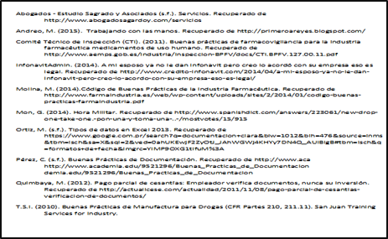 | Comité Técnico de Inspección (CTI). (2011). Buenas prácticas de farmacovigilancia para la industria farmacéutica medicamentos de uso humano. Recuperado de http://www.aemps.gob.es/industria/Inspeccion-BPFV/docs/CTI.BPFV.127.00.11.pdf  InfonavitAdmin . (2014). A mi esposo ya no le dan Infonavit pero creo lo acordó con su empresa eso es legal. Recuperado de http://www.credito-infonavit.com/2014/04/a-mi-esposo-ya-no-le-dan-infonavit-pero-creo-lo-acordo-con-su-empresa-eso-es-legal/  Molina, M. (2014).Código de Buenas Prácticas de la Industria Farmacéutica. Recuperado de http://www.farmaindustria.es/web/wp-content/uploads/sites/2/2014/01/codigo-buenas-practicas-farmaindustria.pdf  Pérez, C. (s.f.). Buenas  Prácticas de Documentación. Recuperado de http://www.aca http://www.academia.edu/9521296/Buenas_Practicas_de_Documentacion demia.edu/9521296/Buenas_Practicas_de_Documentacion  T.S.I. (2010). Buenas Prácticas de Manufactura para Drogas (CFR Partes 210, 211.11). San Juan Training Services for Industry.

